**Лабораторное занятие № 15.**

**Тема: Разработать игру «Tilemaps»**

**Цель: Разработать игру «Tilemaps»**

Ход работы:

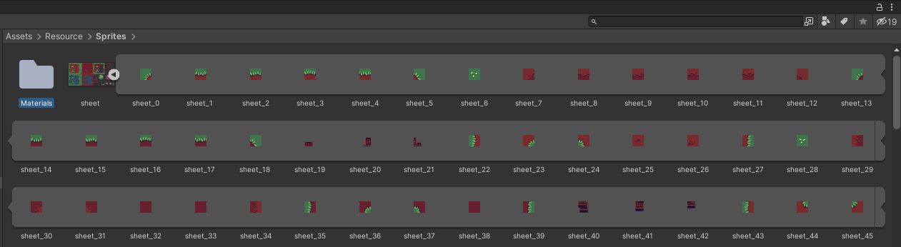

Рис.15.1 – Папка Sprites.

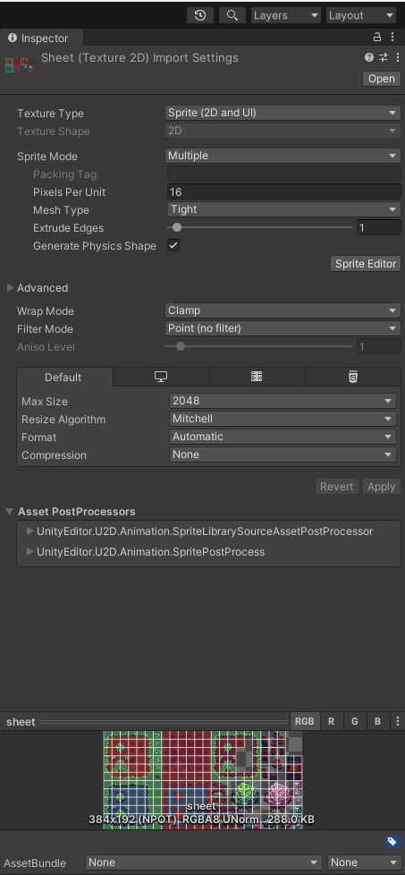

Рис.15.2 – Inspector спрайта.

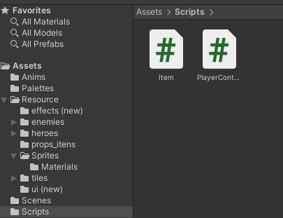

Риc.15.3 – Создаём папку для Скриптов.

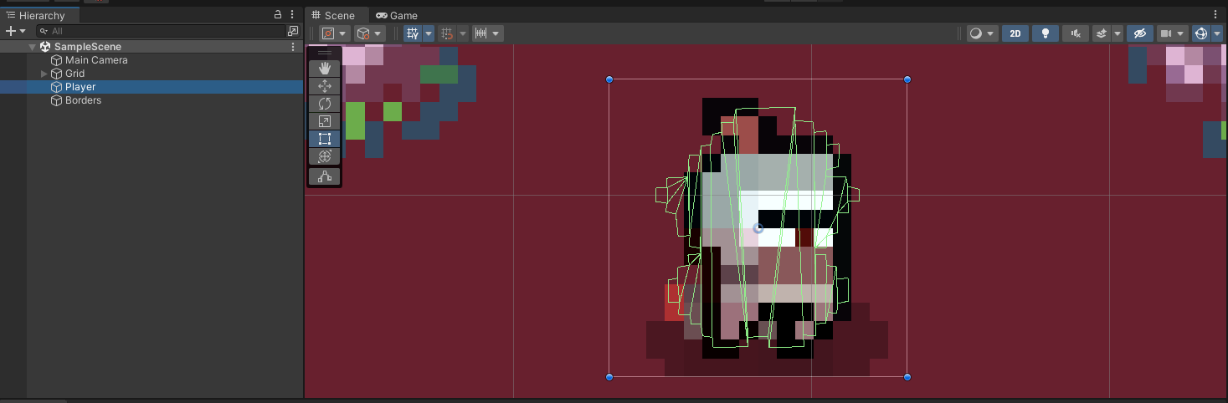

Рис.15.4 – Создаём игрока.

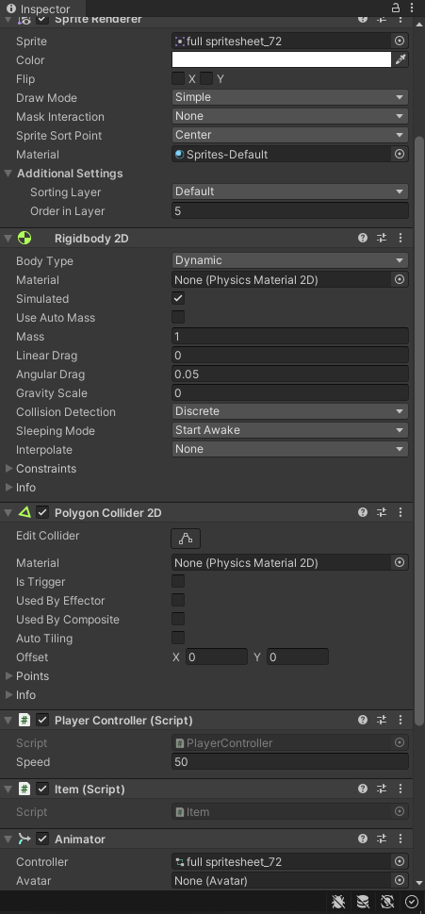

Рис.15.5 – Компоненты игрока.

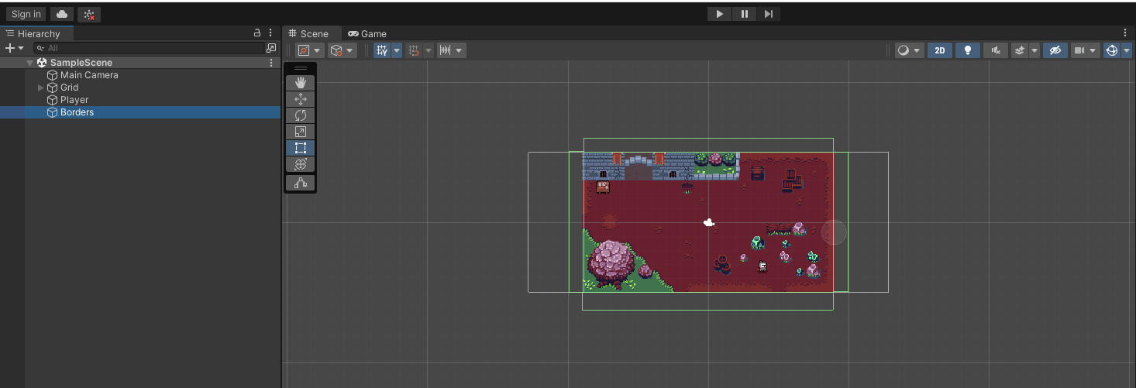

Рис.15.6 – Создаём поле.

Скрипт:

PlayerController.cs

using System.Collections;

using System.Collections.Generic;

using UnityEngine;

public class PlayerController : MonoBehaviour

{

private Rigidbody2D rb;

[SerializeField] public float speed = 0.5f;

private Vector2 moveVector;

void Awake()

{

rb = GetComponent<Rigidbody2D>();

}

void Update()

{

moveVector.x = Input.GetAxis("Horizontal");

moveVector.y = Input.GetAxis("Vertical");

rb.MovePosition(rb.position + moveVector * speed * Time.deltaTime);

}

}

ItemE.cs

using System.Collections;

using System.Collections.Generic;

using UnityEngine;

using UnityEngine.SceneManagement;

public class Item : MonoBehaviour

{

void Start()

{

}

void OnCollisionEnter2D(Collision2D other)

{

if (other.gameObject.tag == "Obstacle")

{

if (Input.GetKeyDown(KeyCode.E))

{

Debug.Log("Перед мной припятствие!");

}

}

}

}